

PROVINCIA DE JUJUY
BOLETÍN OFICIAL
Año CIII
B.O. Nº 76
"Año del Bicentenario del Fallecimiento del General
Manuel José Joaquín del Corazón de Jesús Belgrano"

Sitio web: boletinoficial.jujuy.gob.ar

Email: boletinoficialjujuy@hotmail.com

Av. Alte. Brown 1363 - Tel. 0388-4221384
C.P. 4600 - S. S. de Jujuy

Creado por “Ley Provincial Nº 190” del 24 de Octubre de 1904.
Registro Nacional de Propiedad Intelectual Inscripción Nº 234.339

Los Boletines se publican solo los días lunes, miércoles y viernes.
Para toda publicación en el Boletín Oficial, deberá traer soporte informático (CD – DVD – Pendrive) y además el soporte papel original correspondiente

ANEXO ADMINISTRATIVO
24 de Junio de 2020

Gobierno de JUJUY
Unión, Paz y Trabajo

Ejemplar Digital

LICITACIONES - CONCURSO DE PRECIOS

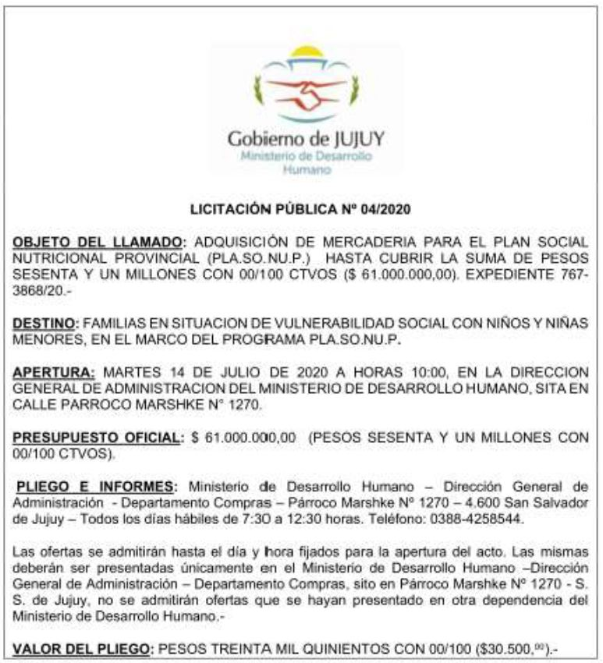

22/24/26 JUN. LIQ. $879,00.-

